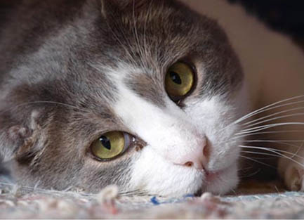

Ge mig mat och en skön sovplats och jag lovar att
älska dig
för alltid

Adoptera en katt eller bli tillfälligt jourhem


Kontakta Örebro Katthem
www.orebrokatthem.com Tel. 019-260086
Öppet Hus onsd. 17-19 och sönd. 13-16

